Naše škola nabízí pro žáky ve školním roce 2019/20:
Kurz svařování
Označení kurzu ZK 135 1.1 (svařování tavící se elektrodou v ochraně aktivního plynu nelegované a nízkolegované oceli)
Kdy:
- termín kurzu 4.11.2019 – 17.1.2020 v odpoledních hodinách v čase od 14:30 do 18:30. Rozsah kurzu cca 160 hod.
Kde:
- na dílnách školy, Jaroslava Ježka 925/20
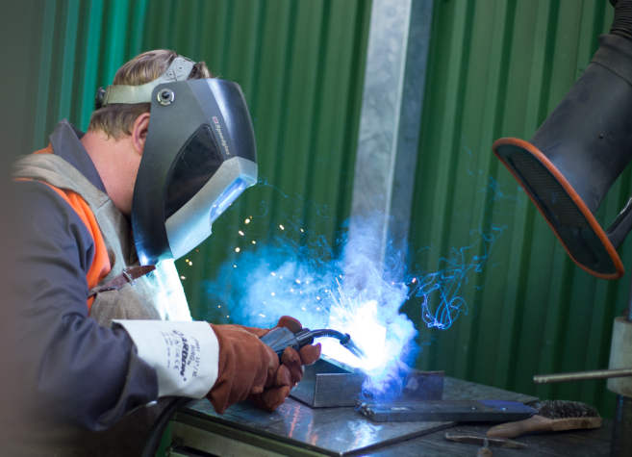
Kdo se o nás bude starat:
- Kussior Martin - UOV
Harmonogram kurzu:
- 4.11. – 7.11.2019 4 dny
- 11.11. – 14.11.2019 4 dny
- 18.11. – 21.11.2019 4 dny
- 25.11. – 28.11.2019 4 dny
- 2.12. – 5.12.2019 4 dny
- 9.12. – 12.12.2019 4 dny
- 16.12. – 19.12.2019 4 dny
- 6.1. – 9.1.2020 4 dny
- 13.1. – 16.1.2020 4 dny
- 17.1.2020 Závěrečná zkouška v dopoledních hodinách
Kde se přihlásit:
- Kussior Martin – svářečská škola
Co musím mít:
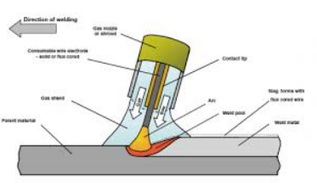
- Pracovní oděv, pevnou kotníkovou obuv. Ostatní potřebné ochranné pomůcky zapůjčíme přímo v kurzu.
- Lékařskou prohlídku.
Kolik to bude stát:
- cena kurzu 9.500,- Kč bez DPH (osvobozeno od DPH)
- možno rozdělit do tří splátek, první při zahájení kurzu
- poplatek za lékařskou prohlídku
Co obdržím:
- svářečský průkaz s metodou ZK 135 1.1 a osvědčení o zkoušce
- udržitelnost průkazu je podmíněna přezkoušením každé dva roky (cca 300,- Kč)
Těšíme se na Vás a Vaše úspěchy v kurzu

